**BC/NW 2017 № 1 (30):12.4**

**ЦИФРОВЫЕ ВОДЯНЫЕ ЗНАКИ ДЛЯ АУТЕНТИФИКАЦИИ ИЗОБРАЖЕНИЙ**

Бризицкая О.В., Раскатова М.В.

Одной из интереснейших и важных исследований на сегодняшний день является исследование цифровых «водяных знаков», в частности, применяемое для аутентификации изображений. Цифровой водяной знак (ЦВЗ) — технология, созданная для защиты авторских прав мультимедийных файлов [1].

Методы, предназначенные для сокрытия данных в графических изображениях можно разделить на форматные и неформатные [2].

Форматные методы сокрытия (форматные стеганографические системы) — это такие методы (системы), в которых принципы, положенные в основу сокрытия, основываются на особенностях формата хранения графических данных. Неформатные методы, напротив, используют не формат хранения графического изображения, а непосредственно сами данные, которыми изображение представлено в этом формате.

Одним из распространенных методов встраивания ЦВЗ является метод модификации наименьших значимых бит (LSB) областей изображения, к которым глаз человека менее чувствителен. Реализация данного метода имеет низкую вычислительную сложность (высокая скорость таких методов обусловливается отсутствием дополнительных преобразований).

По способу встраивания информации стегоалгоритмы можно разделить на линейные (аддитивные), нелинейные и другие. Алгоритмы аддитивного внедрения информации заключаются в линейной модификации исходного изображения, а ее извлечение в декодере производится корреляционными методами. При этом ЦВЗ обычно складывается с изображением контейнером либо «вплавляется» (fusion) в него. В нелинейных методах встраивания информации используется скалярное либо векторное квантование.

Определенный интерес среди других представляют методы, использующие идеи фрактального кодирования изображений.

В ходе исследования предполагается провести более детальный анализ способов внедрения ЦВЗ и получить их оценку.

**Литература**

1. Стеганография, цифровые водяные знаки и стеганоанализ: монография / А.В. Аграновский, А.В. Балакин, В.Г. Грибунин, С.А. Сапожников. М.: Вузовская книга, 2009. 217 с.

2. Грибунин В.Г., Оков И.Н., Туринцев И.В. Цифровая стеганография. М.: Солон-пресс, 2002. 272 с.

**ЦИФРОВЫЕ ВОДЯНЫЕ ЗНАКИ ДЛЯ АУТЕНТИФИКАЦИИ ИЗОБРАЖЕНИЙ**

Бризицкая Ольга А-07м-11

***Стеганография –*** это наука о скрытой передаче информации путём сохранения в тайне самого факта передачи

***Цифровой водяной знак (ЦВЗ)*** — технология, созданная для защиты авторских прав мультимедийных файлов

**Атаки на системы цифровых водяных знаков**

1. Атаки против встроенного сообщения.
2. Атаки против стегодетектора
3. Атаки против протокола использования ЦВЗ
4. Атаки против самого ЦВЗ

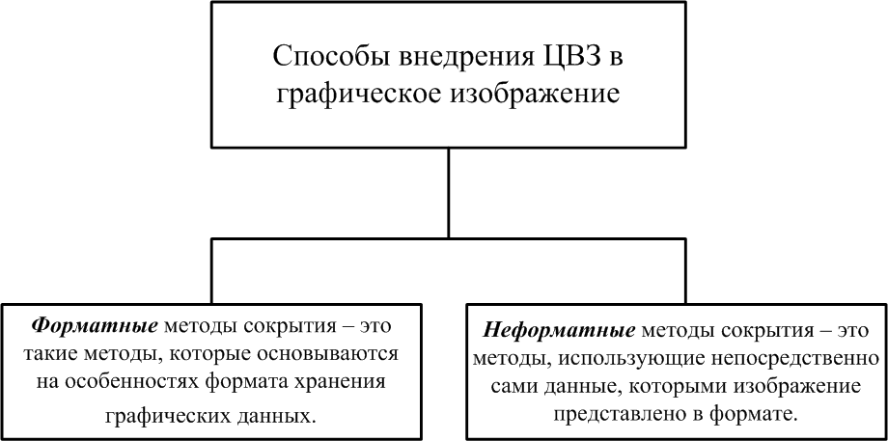

***Растровые графические форматы***

* BMP (Bit MaP)
* PCX (PC paintbrush eXtension)
* GIF (Graphics Interchange Format)
* PNG (Portable Network Graphics)
* TIFF (Tagged Image File Format)
* JPEG (Joint Photographic Expert Group)

***Некоторые форматные методы сокрытия***

1. Метод дописывания данных в конец (формат)-файла
2. Метод сокрытия в палитре (BMP)
3. Метод сокрытия в косвенных данных (JPEG)
4. Метод сокрытия с использованием маркеров комментариев
5. Метод сокрытия с использованием уменьшенного изображения

***Некоторые неформатные методы сокрытия***

1. Метод сокрытия с использованием младших битов изображения
2. Метод сокрытия с использованием младших битов элементов палитры
3. Метод сокрытия путем перестановки элементов палитры

